ANALISIS PENGELOLAAN MEDIA SOSIAL PADA AKUN INSTAGRAM @KITAWANITA.ID DALAM RUBRIK “TOXIC PEOPLE”
SKRIPSI

Diajukan Untuk Memenuhi Persyaratan Penyelesaian Program Strata Satu (S1) Pada Program Studi Ilmu Komunikasi Fakultas Ilmu Sosial Dan Budaya Universitas Swadaya Gunung Jati

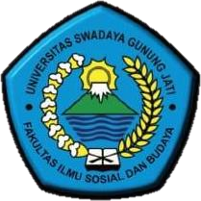

Oleh :
SRI WULAN DARI NPM. 118100102

PROGRAM STUDI ILMU KOMUNIKASI FAKULTAS ILMU SOSIAL DAN BUDAYA UNIVERSITAS SWADAYA GUNUNG JATI CIREBON

2022

